110191

Ah! Si j'étais belle alouette grise
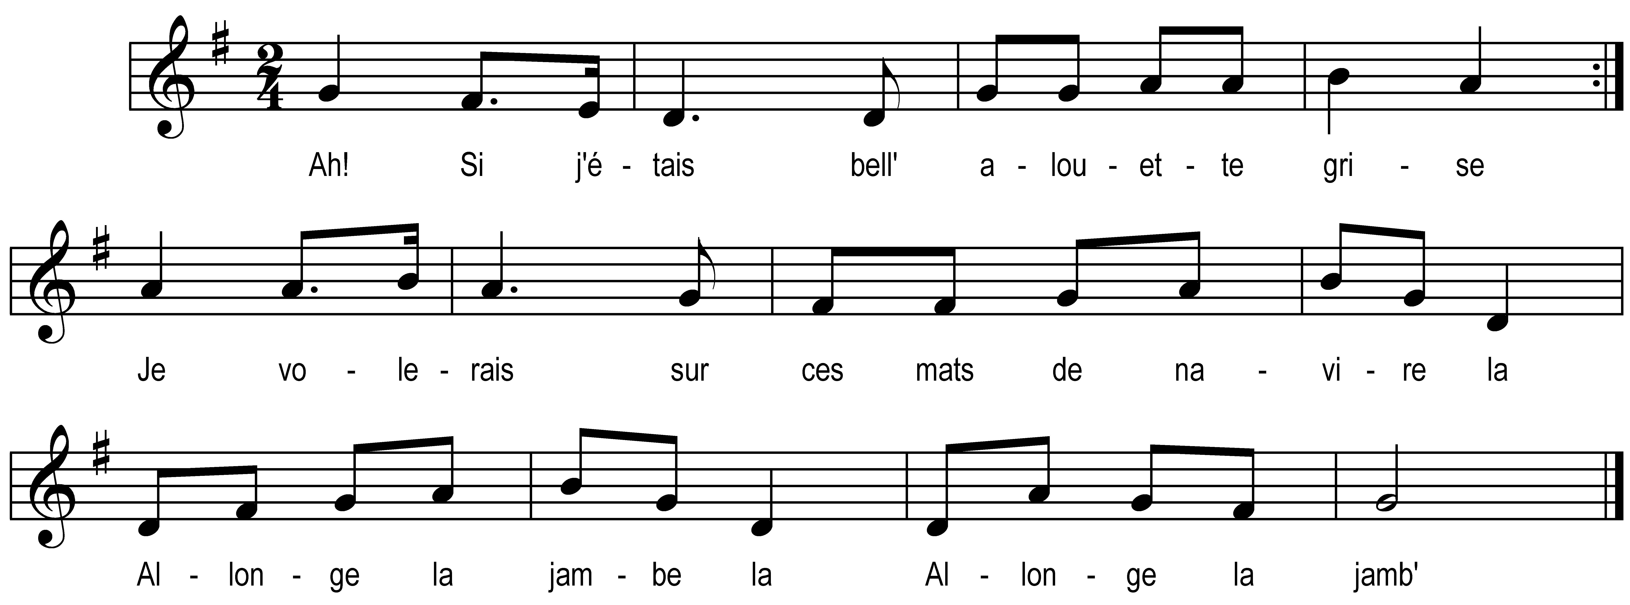

Ah! Si j'étais belle alouette grise
Je volerais sur ces mats de navire la

Allonge la jambe la Allonge la jamb'

